Министерство науки и высшего образования Российской Федерации

Федеральное государственное автономное образовательное учереждение высшего образования

**«Пермский национальный исследовательский политехнический университет»**

Электротехнический факультет

Кафедра «Информационные технологии и автоматизированные системы»

Направление подготовки: Разработка информационных систем (РИС)

**Лабораторная работа N7**

Выполнил студент гр. РИС-24-3б

Караваев Артем Андреевич

Проверил:

Доц. каф. ИТАС

Ольга Андреевна Полякова

г. Пермь, 2024

**Постановка задачи.**

7_1:

25 вариант:

Перегруженнная функция:

а) для двумерного массива удаляет все четные строки;

б) для одномерного массива удаляет все элементы, заключенные между двумя нулевыми элементами.

Программа на с++:

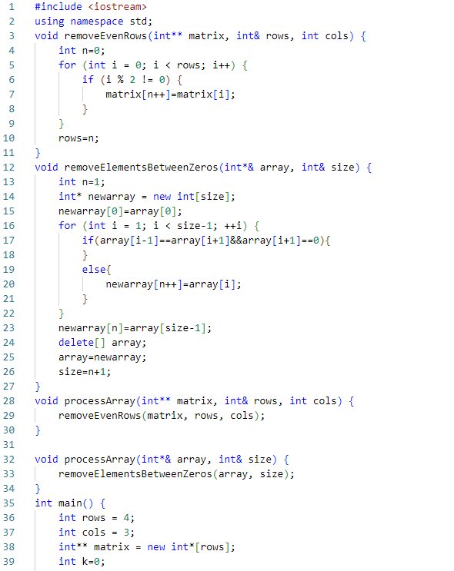

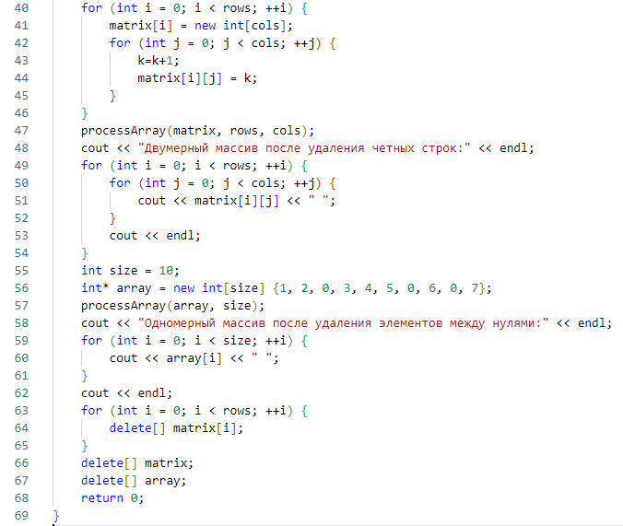

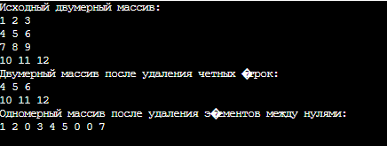

Входные данные:



Блок-схема:

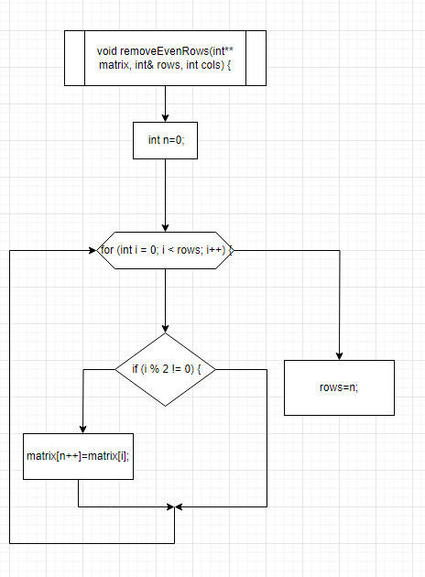

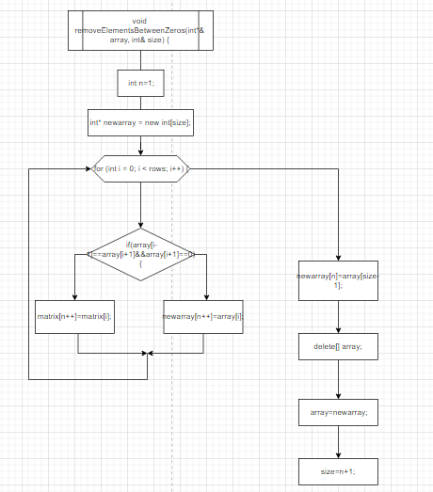

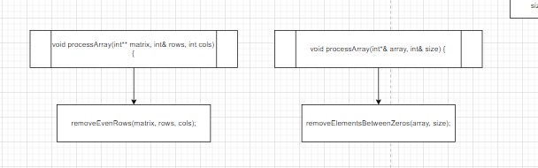

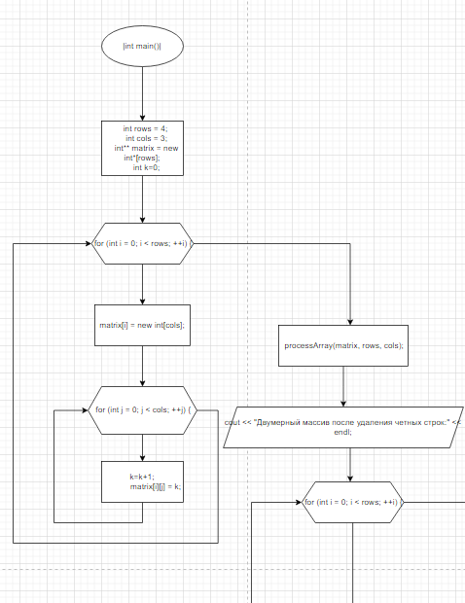

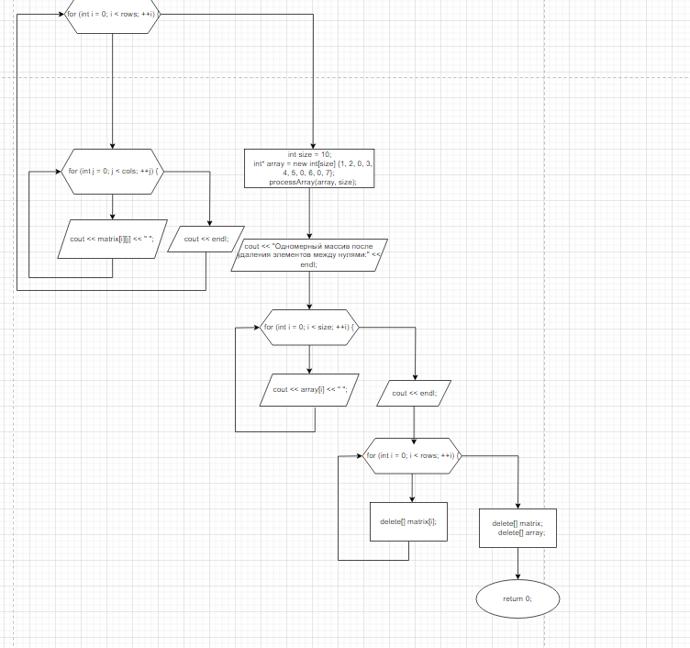

7_2:

25 вариант:

Написать функцию (или макроопределение), которая находит длину стороны по координатам его точек.. Написать функцию square, которая вычисляет площадь треугольника, заданного координатами вершин. Написать функцию square1 c переменным числом параметров, которая определяет площадь треугольника, содержащего диагональ наибольшей длины выпуклого многоугольника, заданного координатами своих вершин.

Программа на с++:

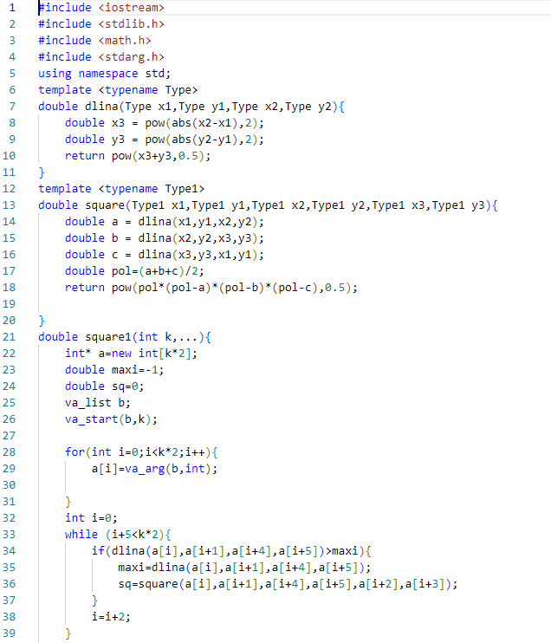

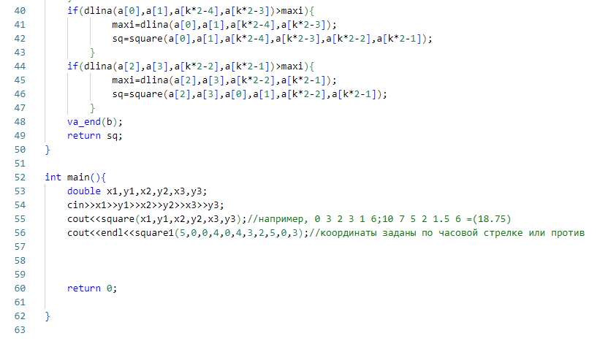

Блок-схема:

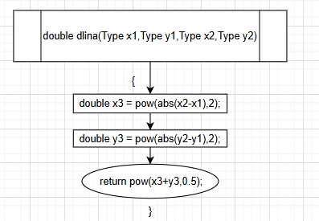

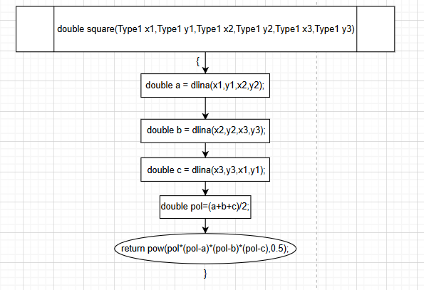\

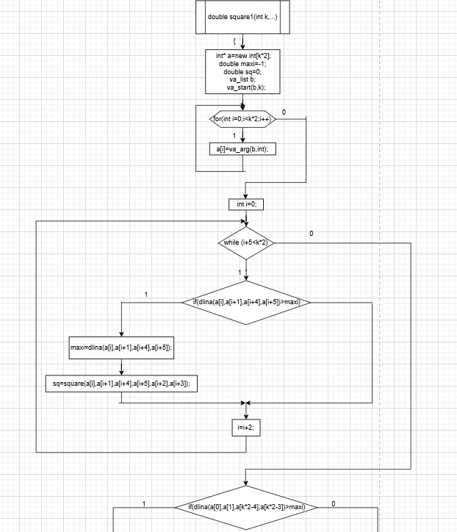

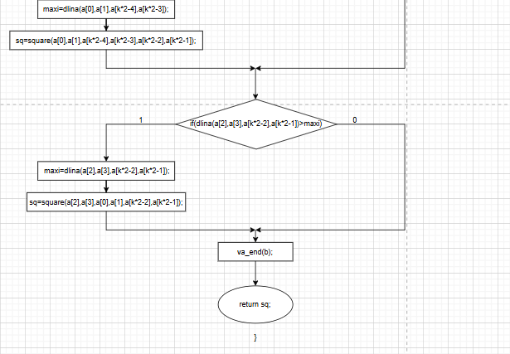

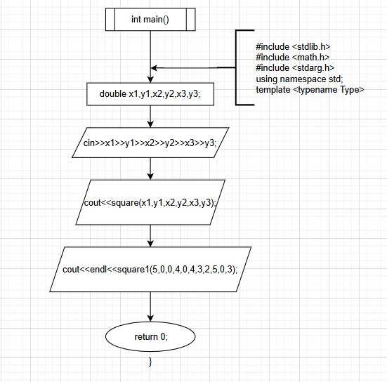

Входные и выходные данные:





https://github.com/Prefix008/lab.git